**22 Технология Windows Form. Работа с формами**

Задание 1. Разместите на форме поле ввода (TextBox), и две кнопки (Button) с надписями: «блокировать», «разблокировать». Создайте об оработчики события нажатия на кнопки, которые будут делать активным или неактивным поле ввода. Создайте обработчик события нажатия кнопки мышки на форме (Click), который

Листинг программы:

using System;

using System.Drawing;

using System.Windows.Forms;

public class MyForm : Form

{

private TextBox textBox;

private Button blockButton;

private Button unblockButton;

public MyForm()

{

textBox = new TextBox { Location = new Point(10, 10) };

blockButton = new Button { Location = new Point(10, 40), Text = "блок" };

unblockButton = new Button { Location = new Point(100, 40), Text = "разблок" };

blockButton.Click += (sender, e) => textBox.Enabled = false;

unblockButton.Click += (sender, e) => textBox.Enabled = true;

this.Click += (sender, e) =>

{

this.BackColor = Color.Aqua;

textBox.Visible = false;

blockButton.Visible = false;

unblockButton.Visible = false;

};

this.Controls.Add(textBox);

this.Controls.Add(blockButton);

this.Controls.Add(unblockButton);

}

[STAThread]

static void Main()

{

Application.EnableVisualStyles();

Application.SetCompatibleTextRenderingDefault(false);

Application.Run(new MyForm());

}

}

Таблица 22.1 – Входные и выходные данные

|  |  |
| --- | --- |
| Входные данные | Выходные данные |
|  |  |

Анализ результатов:

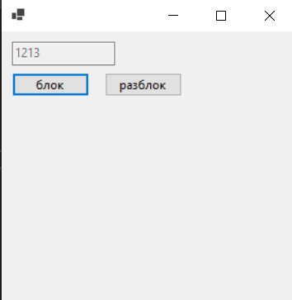

Рисунок 22.1 – Результат работы программы

Задание 2. Ниже приведено 15 вариантов задач. По указанию преподавателя выберите свое индивидуальное задание. Уточните условие задания, количество, наименование, типы исходных данных. В соответствии с этим установите необходимое количество окон TextBox, тексты заголовков на форме, размеры шрифтов, а также типы переменных и функции преобразования при вводе и выводе результатов. Для проверки правильности программы после задания приведен контрольный пример: тестовые значения переменных, используемых в выражении, и результат, который при этом получается.

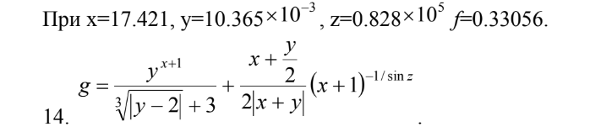

namespace Task2

{

public partial class Form1 : Form

{

public Form1()

{

InitializeComponent();

}

private void button1_Click(object sender, EventArgs e)

{

try

{

double argP = double.Parse(textBox1.Text);

double argX = double.Parse(textBox3.Text);

double functionResult;

if (radioButton1.Checked)

{

functionResult = Math.Sin(argX);

}

else if (radioButton2.Checked)

{

functionResult = Math.Pow(argX, 2);

}

else if (radioButton3.Checked)

{

functionResult = Math.Pow(Math.E, argX);

}

else

{

MessageBox.Show("Выберите функцию");

return;

}

double result = 0;

if (argX > Math.Abs(argP))

{

result = 2 * Math.Pow(functionResult, 3) + 3 * Math.Pow(argP, 2);

}

else if (argX > 3 && argX < Math.Abs(argP))

{

result = Math.Abs(functionResult - argP);

}

else if (argX == Math.Abs(argP))

{

result = Math.Pow(Math.Abs(functionResult - argP), 2);

}

richTextBox1.Text += Convert.ToString(result) + Environment.NewLine;

}

catch

{

MessageBox.Show("Некорректные данные");

}

}

private void button2_Click(object sender, EventArgs e)

{

richTextBox1.Clear();

}

}

}

Таблица 22.2 – Входные и выходные данные

|  |  |
| --- | --- |
| Входные данные | Выходные данные |
| 2, 3 | 12,005620769468923, p: -5,932250380704528 |

Анализ результатов:

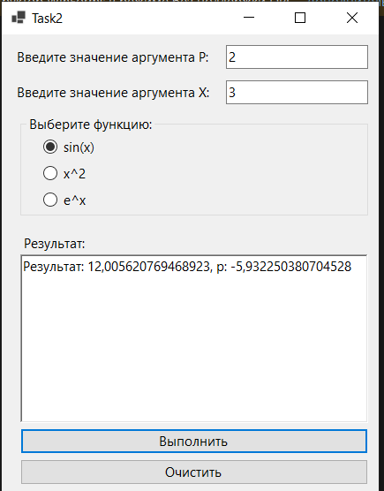

Рисунок 22.2 – Результат работы программы

Задание 3. По указанию преподавателя выберите индивидуальное задание из нижеприведенного списка. В качестве f(x) использовать по выбору: sh(x), x^2, e^x. Отредактируйте вид формы и текст программы, в соответствии с полученным заданием. Усложнённый вариант задания для продвинутых студентов: с помощью радиокнопок (RadioButton) дать пользователю возможность во время работы программы выбрать одну из трёх приведённых выше функций.

Листинг программы:

using System;

using System.Windows.Forms;

public class EquationForm : Form

{

private TextBox xInput, yInput, zInput, gOutput;

private Label xLabel, yLabel, zLabel, fLabel, gLabel;

private Button calculateButton;

private ComboBox functionSelect;

public EquationForm()

{

xLabel = new Label { Text = "Введите x:", Top = 10, Left = 10 };

xInput = new TextBox { Top = 10, Left = 120 };

yLabel = new Label { Text = "Введите y:", Top = 40, Left = 10 };

yInput = new TextBox { Top = 40, Left = 120 };

zLabel = new Label { Text = "Введите z:", Top = 70, Left = 10 };

zInput = new TextBox { Top = 70, Left = 120 };

fLabel = new Label { Text = "Выберите f(x):", Top = 100, Left = 10 };

functionSelect = new ComboBox { Top = 100, Left = 120 };

functionSelect.Items.AddRange(new string[] { "sh(x)", "x^2", "e^x" });

gLabel = new Label { Text = "Результат (g):", Top = 130, Left = 10 };

gOutput = new TextBox { Top = 130, Left = 120, ReadOnly = true };

calculateButton = new Button { Text = "Вычислить", Top = 160, Left = 10 };

calculateButton.Click += CalculateButton_Click;

Controls.Add(xLabel);

Controls.Add(xInput);

Controls.Add(yLabel);

Controls.Add(yInput);

Controls.Add(zLabel);

Controls.Add(zInput);

Controls.Add(fLabel);

Controls.Add(functionSelect);

Controls.Add(gLabel);

Controls.Add(gOutput);

Controls.Add(calculateButton);

}

private void CalculateButton_Click(object sender, EventArgs e)

{

double x = double.Parse(xInput.Text);

double y = double.Parse(yInput.Text);

double z = double.Parse(zInput.Text);

Func<double, double> f = null;

switch (functionSelect.SelectedItem.ToString())

{

case "sh(x)":

f = x => Math.Sinh(x);

break;

case "x^2":

f = x => Math.Pow(x, 2);

break;

case "e^x":

f = x => Math.Exp(x);

break;

}

double g = (Math.Pow(y, x + 1)) / (3 * Math.Sqrt(Math.Abs(y - 2)) + 3) + (x + y) / (2 * Math.Abs(x + y)) * Math.Pow((x + 1), -1) / Math.Sin(z);

gOutput.Text = g.ToString();

}

[STAThread]

static void Main()

{

Application.EnableVisualStyles();

Application.SetCompatibleTextRenderingDefault(false);

Application.Run(new EquationForm());

}

}

Таблица 22.3 – Входные и выходные данные

|  |  |
| --- | --- |
| Входные данные | Выходные данные |
| 1,2,3 | 3,10487518226763 |

Анализ результатов:

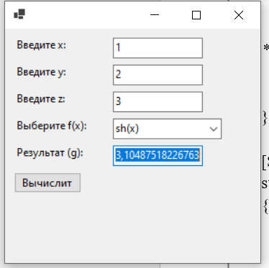

Рисунок 22.3 – Результат работы программы

Задание 4. Разработать Windows-приложение, позволяющее пользователю вводить и выводить анкетные данные служащих.

Листинг программы:

using System.Windows.Forms;

namespace Task4

{

public partial class Form1 : Form

{

public Form1()

{

InitializeComponent();

}

private void SaveButton_Click(object sender, EventArgs e)

{

TextBox[] textBoxes = { NameTextBox, SurnameTextBox, MiddleNameTextBox, emailTextBox, phoneBox };

ComboBox[] comboBoxes = { LocationTextBox, operatorBox };

RadioButton[] radioButtons = { MaleRadioButton, FemaleRadioButton };

RadioButton[] workExpRadioButtons = { NoWorkRB, LessThen1RB, From1To5RB, From5To9RB, MoreThen10RB };

CheckBox[] categoryCheckboxes = { categoryA, categoryB, categoryC, categoryD };

RadioButton[] workGraphicRadioButtons = { FullTimeRB, PartTimeRB, WorkAtHomeRB, TimeWorkRB };

NumericUpDown[] numericUpDowns = { FromSalary, ToSalary };

string GetSelectedRadioButtonText(RadioButton[] radioButtons)

{

foreach (RadioButton radioButton in radioButtons)

{

if (radioButton.Checked)

{

return radioButton.Text;

}

}

return "";

}

string GetSelectedCheckBoxText(CheckBox[] checkBoxes)

{

string result = "";

foreach (CheckBox checkBox in checkBoxes)

{

if (checkBox.Checked)

{

result += checkBox.Text;

}

}

return result;

}

string[] textBoxValues = textBoxes.Select(textBox => textBox.Text).ToArray();

string[] comboBoxValues = comboBoxes.Select(comboBox => comboBox.Text).ToArray();

string sex = GetSelectedRadioButtonText(radioButtons);

string dateOfBirth = DateBirtPicker.Text;

string workExp = GetSelectedRadioButtonText(workExpRadioButtons);

if (workExp == "")

{

MessageBox.Show("Не выбран опыт работы!!");

return;

}

string driveCategory = GetSelectedCheckBoxText(categoryCheckboxes);

string workGraphic = GetSelectedRadioButtonText(workGraphicRadioButtons);

if (workGraphic == "")

{

MessageBox.Show("Выберите график работы!!");

return;

}

string salaryFrom = Convert.ToString(FromSalary.Value);

string salaryTo = Convert.ToString(ToSalary.Value);

CVtextBox.AppendText($"Имя: {textBoxValues[0]}\n");

CVtextBox.AppendText($"Фамилия: {textBoxValues[1]}\n");

CVtextBox.AppendText($"Отчество: {textBoxValues[2]}\n");

CVtextBox.AppendText($"Пол: {sex}\n");

CVtextBox.AppendText($"Дата рождения: {dateOfBirth}\n");

CVtextBox.AppendText($"Местоположение: {comboBoxValues[0]}\n");

CVtextBox.AppendText($"Email: {textBoxValues[3]}\n");

CVtextBox.AppendText($"Телефон: {textBoxValues[4]}\n");

CVtextBox.AppendText($"Телефонный оператор: {comboBoxValues[1]}\n");

CVtextBox.AppendText($"Опыт работы: {workExp}\n");

CVtextBox.AppendText($"Собственный автомобиль: {(haveAuto.Checked ? "Да" : "Нет")}\n");

CVtextBox.AppendText($"Водительское удостоверение: {(driveLicense.Checked ? "Да" : "Нет")}\n");

CVtextBox.AppendText($"Категории водительских прав: {driveCategory}\n");

CVtextBox.AppendText($"Зарплата от: {salaryFrom}\n");

CVtextBox.AppendText($"Зарплата до: {salaryTo}\n");

CVtextBox.AppendText($"График работы: {workGraphic}\n");

}

private void ClearButton_Click(object sender, EventArgs e)

{

TextBox[] textBoxes = { NameTextBox, SurnameTextBox, MiddleNameTextBox, emailTextBox, phoneBox };

ComboBox[] comboBoxes = { LocationTextBox, operatorBox };

RadioButton[] radioButtons = { MaleRadioButton, FemaleRadioButton };

RadioButton[] workExpRadioButtons = { NoWorkRB, LessThen1RB, From1To5RB, From5To9RB, MoreThen10RB };

CheckBox[] categoryCheckboxes = { categoryA, categoryB, categoryC, categoryD };

RadioButton[] workGraphicRadioButtons = { FullTimeRB, PartTimeRB, WorkAtHomeRB, TimeWorkRB };

NumericUpDown[] numericUpDowns = { FromSalary, ToSalary };

foreach (TextBox textBox in textBoxes)

{

textBox.Text = "";

}

foreach (ComboBox comboBox in comboBoxes)

{

comboBox.SelectedIndex = -1;

}

foreach (RadioButton radioButton in radioButtons)

{

radioButton.Checked = false;

}

foreach (CheckBox checkBox in categoryCheckboxes)

{

checkBox.Checked = false;

}

foreach (NumericUpDown numericUpDown in numericUpDowns)

{

numericUpDown.Value = numericUpDown.Minimum;

}

CVtextBox.Clear();

}

private void CancelButton_Click(object sender, EventArgs e)

{

Application.Exit();

}

}

}

Таблица 22.4 – Входные и выходные данные

|  |  |
| --- | --- |
| Входные данные | Выходные данные |
| Ерошкевич, Матвей, Андреевич, Мужской, 12.06.2006, Гродно, eroshkevich.matvey.mofp@gmail.com, A1, +375445238379, От 1 года до 5 лет, 550, 2550, Полная занятость | Имя: Матвей Фамилия: Ерошкевич Отчество: Андреевич Пол: Мужской Дата рождения: 12 июня 2006 г. Местоположение: Гродно Email: eroshkevich.matvey.mofp@gmail.com Телефон: +375445238379 Телефонный оператор: А1 Опыт работы: От 1 года до 5 лет Собственный автомобиль: Нет Водительское удостоверение: Нет Категории водительских прав: Зарплата от: 550 Зарплата до: 2550 График работы: Полная занятость |

Анализ результатов:

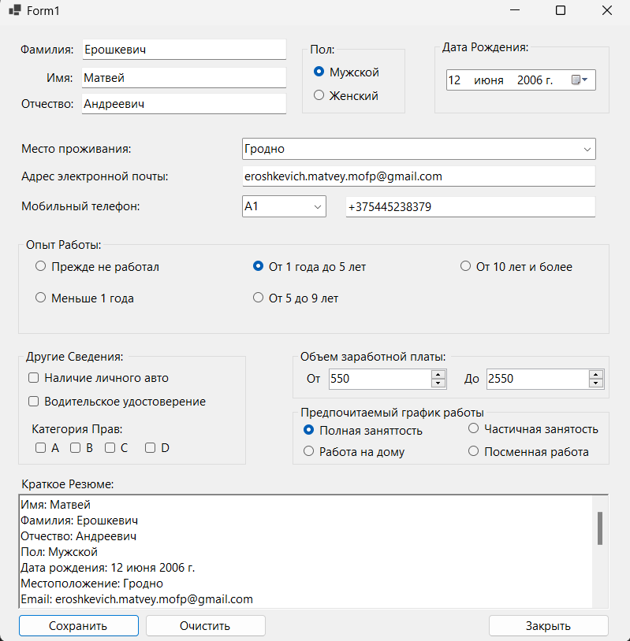

Рисунок 22.4 – Результат работы программы